全国消団連行き（FAX 03－5216－6036 電子メールyukiko.ooide@shodanren.gr.jp）

消費者契約法の次回改正に向けて 第2弾
【日 時】 10月18日(金) 13時15分～15時15分
【会 場】 主婦会館プラザエフ5階会議室

≪参加申込み用紙≫
（Web参加の場合は10月11日までにお願いします）

団体名 | 連絡先（TEL）

参加者名 | メールアドレス ※Web参加の場合のみ記入
会員団体の方はWEB参加も受け付けいたします。
会員外の方につきましては、実出席のみでお願いたします。

会場参加地図 |  | Web参加の流れ
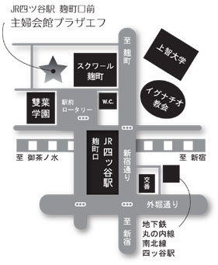 |  | 次のような流れになります。  ご不明な点は事務局にお問合せください。  